Obecní úřad Páleč

zve všechny děti a rodiče
v neděli 25. června 2017 od 15.00 hodin
na fotbalové hřiště v Pálči na
DĚTSKÝ DEN

BOHATÝ PROGRAM PRO VŠECHNY:

15,00 hod. Zahájení a rozdání herních karet pro děti
15,15 hod. Soutěže a hry
17,00 hod. Vyhodnocení
17,30 hod. Opékání buřtů

Od 16,30 hod. do 18 hod. malování na obličej, jízda na koni.
Po celé odpoledne trampolína.

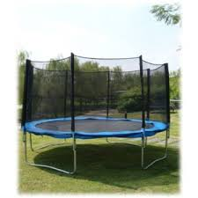

OBČERSTVENÍ ZAJIŠTĚNO - PRO DĚTI ZDARMA

